Kniha Liptova 2020

Zoznam kníh s anotáciami

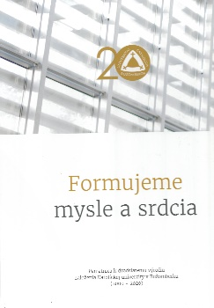
Formujeme mysle a srdcia
Formujeme mysle a srdcia : pamätnica k dvadsiatemu výročiu založenia Katolíckej univerzity v Ružomberku (2000 - 2020) / zostavovatelia Mária Kozová, Radislav Kendera, Juraj Čech, Anna Diačiková, Patrik Griger, Mária Parigalová. - 1. vydanie. - Ružomberok : Verbum-vydavateľstvo Katolíckej univerzity v Ružomberku, 2020. - 335 strán : faksimile, fotografie, grafy, ilustrácie, tabuľky, znaky ; 30 cm. - Publikácia má 47 autorov textov. - Text v slovenčine ; resumé v angličtine, nemčine, taliančine, poľštine, ruštine. - ISBN 978-80-561-0765-2 (viazané)
Rozsiahla, bohato ilustrovaná monografia mapuje 20 rokov existencie Katolíckej univerzity v Ružomberku. Pamätnica obsahuje nielen množstvo faktografického materiálu, ale najmä osobné príspevky a výpovede pracovníkov rektorátu a jednotlivých fakúlt. Na zostavovaní sa podieľali aj študenti, aby bol dvadsaťročný príbeh univerzity zachytený vo všetkých oblastiach jej činnosti.
(OL)

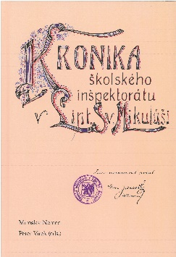
Kronika školského inšpektorátu v Lipt. Sv. Mikuláši
Kronika školského inšpektorátu v Lipt. Sv. Mikuláši / zostavili Miroslav Nemec, Peter Vítek. - Ružomberok : Society for Human Studies, 2020. - 198 strán. - ISBN 978-80-972913-6-5 (viazané)
Autorom kroniky bol Miloš Janoška, ktorý zastával post mikulášskeho školského inšpektora počas takmer celého medzivojnového obdobia. Nájdeme v nej informácie nielen z liptovského regiónu, ale aj správy o udalostiach celoštátneho a medzinárodného významu. Monografiu dopĺňajú fotografie, ktoré boli súčasťou pôvodnej kroniky, a bohatý dokumentačný materiál, ako štatistiky, no tiež portréty učiteľov a kantorov v sledovanom období. Texty obsahujú bohatý poznámkový aparát, ktorý čitateľa oboznamuje s historickými udalosťami či osobnosťami.
Miroslav Nemec (1988) je historik, archivár, múzejník. Výskumne sa venuje dejinám kriminality a súdnictva v ranom novoveku, ako aj regionálnym dejinám Liptova.
Peter Vítek (1970) žije v Jamníku a pôsobí ako vedúci Štátneho archívu v Žiline so sídlom v Bytči, pracovisko Archív Liptovský Mikuláš. Je autorom množstva odborných článkov, štúdií a kníh zaoberajúcich sa históriou Liptova. Je viacnásobným laureátom Knihy Liptova.
Knihu do súťaže nominovali autori.
(OL)

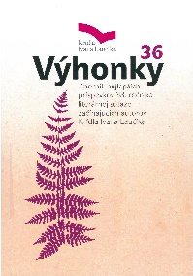
VÝHONKY
Výhonky 36 [zborník neperiodický] : zborník najlepších príspevkov 38. ročníka literárnej súťaže začínajúcich autorov Krídla Ivana Laučíka / zostavovateľ Naďa Kubányová ; redaktor Marcela Feriančeková ; obálka Peter Valach. - Liptovský Mikuláš : Liptovská knižnica Gašpara Fejérpataky-Belopotockého, 2020. - 81 strán. - ISBN 9788089373413 (brožované)
Zborník najlepších príspevkov 38. ročníka literárnej súťaže predstavuje víťazné texty desiatky začínajúcich autorov. Cenu na povzbudenie si za svoje prózy odniesol aj mladý autor Marek Baláž z Liptovského Mikuláša. Potešujúcim faktom tohto ročníka pri nižšej účasti bolo zastúpenie autorov spomedzi stredoškolákov medzi ocenenými.
(BEL)

Výročia 2020
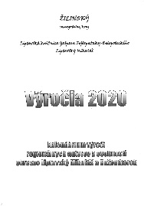
Výročia 2020 : kalendárium výročí regionálnych autorov a osobností okresov Liptovský Mikuláš a Ružomberok / zostavovateľ Ivona Salajová ; zodpovedný redaktor Marcela Feriančeková. - Liptovský Mikuláš : Liptovská knižnica Gašpara Féjerpataky Belopotockého v Liptovskom Mikuláši, 2020. - 329 strán. - (Regionálna bibliografia ; zv. 82). - ISBN 978-80-89373-40-6
Publikácia Výročia je každoročným prehľadom výročí regionálnych autorov a osobností s okrúhlym výročím narodenia či úmrtia. V prvej časti nájdete prehľad výročí v časovej postupnosti, v druhej anotácie osobností a v tretej abecedný zoznam osobností s výročím narodenia alebo úmrtia v roku 2020. Medzi minuloročnými osobnosťami nájdete Jura Janošku, Petra Jaroša, Ivetu Zuskinovú či biskupa Júliusa Fila.
(OL)

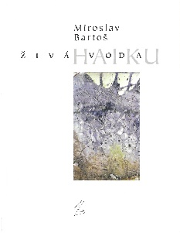
BARTOŠ, Miroslav
Živá voda - haiku : ľudské myšlienky? Javia sa v mysliach ako moje, tvoje, ich... / Miroslav Bartoš. - Prvé vydanie. - Horná Štubňa : vlastným nákladom autora, 2020. - 91 strán : 20 cm. - ISBN 978-80-570-1805-6 (viazané)
Jedenásta kniha Miroslava Bartoša obsahuje tristo básní haiku a voľne nadväzuje na predchádzajúcu knihu Ticho rúk – haiku. Vlastné skúsenosti, postrehy, pocity, ale i pravdy, overené tisícročiami ľudskej existencie, autor významovo rozčlenil do piatich častí – Pramene, Z prachu a vody, Benátky, Hlas čerí vodu, Po rieke detstva. Motív vody je dominantný. Voda je pre autora symbolom detstva, lásky, očisty duše i tela.
Miroslav Bartoš (1949) sa narodil v Ružomberku. Popri intenzívnej výtvarnej aktivite sa venuje aj básnickej tvorbe. Knižne vydal básnické zbierky V letokruhu (1976), S vami (1985), Kto ťa pohladí (2003) a Anna (2006).
(BEL)

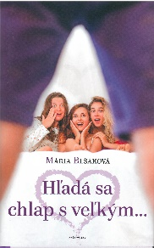
BLŠÁKOVÁ, Mária
Hľadá sa chlap s veľkým... / Mária Blšáková. - Praha : Naše vojsko, 2020. - 269 strán ; 19 cm. - ISBN 978-80-206-1877-1 (viazané)
Mária Blšáková má na konte nemálo kníh, v ktorých témy čerpá zo života. Píše počas voľných chvíľ popri opatrovaní seniorov v Rakúsku. Jej romány zo súčasnosti sa čítajú ľahko, na dúšok, nechýba im humor a nadhľad. Tentoraz si zobrala na mušku tri kamarátky, skoro tridsiatničky, ktoré si zaumienili nájsť si do tridsiatky vysnívaného chlapa. Na ceste za týmto cieľom ich čakajú mnohé prekážky a komplikácie, až začnú pochybovať, či vôbec chodia po svete hneď traja chlapi s veľkým... srdcom.
Mária Blšáková (1967) žije v Liptovskom Mikuláši. Knižná prvotina s názvom Kaleidoskop jej vyšla v roku 2014. Neskôr pribudli tituly : Skrátka mi preplo, A čo ak preplo im, Anna a Šarlota, Za dverami číha život a Takmer zabudnutá láska (2017).
(BEL)

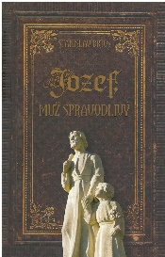
BRTOŠ, Stanislav
Jozef, muž spravodlivý / Stanislav Brtoš. - Ružomberok : Literárny klub ružomberských spisovateľov, 2020. - 63 strán ; 17 cm. - (Rozhľady po kultúre a umení ; 75). - ISBN 978-80-972043-4-1
Katolícky kňaz a básnik si tentoraz za tému svojho veršovania zvolil veľmi známu a obľúbenú postavu sv. Jozefa a jeho litánie. Okrem klasického verša využíva na svoje básnenie japonskú formu haiku. Doposiaľ vydal 20 zbierok básní, prevažne inšpirované vierou a náboženskou spisbou.
Stanislav Brtoš (1969), rodák z Černovej, pôsobí ako kňaz spišskej diecézy, je členom Spolku slovenských spisovateľov a Literárneho klubu ružomberských spisovateľov.
(BEL)

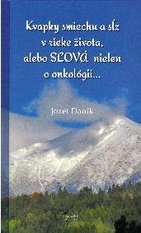
DANÍK, Jozef
Kvapky smiechu a sĺz v rieke života, alebo Slová nielen o onkológii / Jozef Daník. - Žilina : Georg, 2020. - 160 strán. - ISBN 978-80-8154-294-7 (viazané)
Jozef Daník v sedemnástej knižke dáva priestor nielen svojmu básneniu, ale aj akoby denníkovým zápiskom seba – pacienta. Básnik sa vracia do rodiska, čitateľa podrobnejšie zoznamuje s rodostromom, nezabúda ani na posledné vnúča. Zbierku dopĺňajú aj listy a svedectvá jeho spolupacientov. Celkovo teda možno povedať, že básnik nie je osamelý, jeho zbierka, ako aj život sú zaplnené blízkymi ľuďmi.
Jozef Daník (1947), rodák z Malaciek žijúci na Liptove, od mladosti písal verše a kreslil, ale až v zrelom veku sa rozhodol svoje práce publikovať knižne.
(BEL)

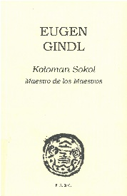
GINDL, Eugen
Koloman Sokol : maestro de los Maestros / Eugen Gindl. - 1. vydanie. - Ivanka pri Dunaji : F. R. & G. 2020. - 111 strán : ilustrácie ; 19 cm. - ISBN 978-80-89499-55-7 (brožované)
Eugen Gindl zachytil a spísal „osobný príbeh“ výtvarného umelca Kolomana Sokola. V neskresľovaných osobných dejinách predstavuje jeho život od detstva v Liptovskom Mikuláši, cez učňovské a školské roky v Košiciach, prvé stretnutia s tamojšími maliarmi (Krón, Jakoby a i.) a zobrazenie dobových pomerov (Republika rád, prvá československá republika); presun na pražskú výtvarnú akadémiu (štúdium u Maxa Švabinského), počiatočné radosti a starosti po ukončení školy, zoznámenie sa s celoživotnou partnerkou, pobyt v Paríži, výstavy doma a vo svete, odchod do Mexika, pobyt v Mexiku a USA.
Gindlovi sa podarilo v takto prirodzene prezentovanom životnom príbehu pretlmočiť Sokolovo silné a čisté posolstvo o zmysluplnosti tvorby, ale aj poctivo prežívaného osudu.
Eugen Gindl (1944) je slovenský novinár, scenárista a aktivista, časť života prežil v L. Mikuláši.
Knihu do súťaže nominoval Tomáš Martaus.
(BEL)

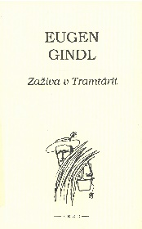
GINDL, Eugen
Zaživa v Tramtárii : diskrétna správa o putovaní v lone Európy / Eugen Gindl ; ilustrácie František Guldan. - Prvé vydanie. - Ivanka pri Dunaji : F.R.&G., 2020. - 181 strán : ilustrácie ; 20 cm. - ISBN 978-80-89499-56-4 (brožované)
Kniha autentických postrehov a reportérskych reflexií z putovania je vsadená do čiastočne fiktívneho príbehu, vybudovaného na základoch prvého slovenského románu Jozefa Ignáca Bajzu – René mládenca príhody a skúsenosti. René, mladík zo západnej Európy, a obstarožný domorodec van Stiphout však putovali po dnešnom Slovensku.
Reportér Eugen Gindl myslí v nesmierne širokých súvislostiach a s veľkou dávkou jasnozrivosti. O svojom písaní povedal: „Putovanie bolo pre mňa mimoriadne zaujímavé a produktívne. Zážitky organizovala na päťdesiat percent náhoda, na tridsať percent stretnutia s ľuďmi...“
(BEL)

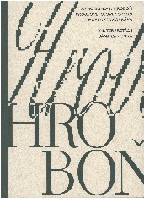
HROBOŇ, Samo Bohdan
Samo Bohdan Hroboň: Prosbopej slovenského chorľavca žobráka / v interpretácii Jána Zambora. - Prvé vydanie. - Bratislava : Literárne informačné centrum, 2020. - 153 strán, 10 nečíslovaných strán obrazových príloh : ilustrácie, faksimile, portréty ; 20 cm. - Čiastočne text v angličtine, anglické resumé. - ISBN 978-80-8119-134-3 (brožované)
Básnik, folklorista, prekladateľ a jazykovedec Samo Bohdan Hroboň, predstaviteľ mesianistickej línie slovenského romantizmu, sa sám označoval za chorľavého žobráka. Žil v izolácii, a tak aj jeho tvorba zostala v ústraní. Súčasným čitateľom ju približuje Ján Zambor, básnik, prekladateľ a literárny vedec.
Samo Bohdan Hroboň (1820 – 1894) sa narodil aj umrel v Liptovskej Sielnici, ktorá leží zatopená spolu s ďalšími dvanástimi obcami na dne Liptovskej Mary. Študoval filozofiu a teológiu v Halle, po návrate sa zapojil do národného hnutia. V jeho poézii rezonuje priekopnícka a unikátna slovotvorba.
(OL)

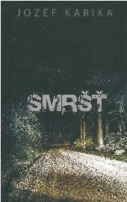
KARIKA, Jozef
Smršť / Jozef Karika. - Prvé vydanie. - Bratislava : Ikar, 2020. - 247 strán ; 20 cm. - ISBN 978-80-551-7529-4 (viazané)
Hrdinovia nového Karikovho mysteriózneho trileru zažívajú tú najhoršiu nočnú moru. V pustom regióne poľsko-slovenského pohraničia ich prenasleduje veterný démon, pred ktorým niet úniku... Fenomén halného vetra je v Poľsku dobre známy a zdokumentovaný. Keď fúka, stúpa počet násilností, nehôd, vrážd aj samovrážd. Ako však tento vietor súvisí s prekliatym cestným úsekom pri Západných Tatrách a s prízrakom stareny v čiernom, ktorý sa tam zjavuje? Prezrádza román Smršť.
Jozef Karika (1978) pochádza z Ružomberka. Debutoval knihou Zóny tieňa (2005). Nasledovali bestsellery V tieni mafie, V tieni mafie 2, Čas dravcov, Nepriateľ štátu, Čierna hra, Na smrť, Strach, Trhlina, Tma a ďalšie.
(BEL)

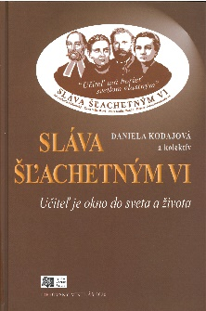
KODAJOVÁ, Daniela
Sláva šľachetným : učiteľ je okno do sveta a života. VI / Daniela Kodajová a kol. ; autori Anna Bocková, Zdenko Ďuriška, Daniela Fiačanová, Ján Golian, Matej Hanula, Karol Hollý, Jaroslav Chorvát, Ján Juráš, Ľuboš Kačírek, Viera Kunová, Peter Macho, Slavomír Michálek, Rastislav Molda, Rastislav Stanček, Stanislav Žiška. - Prvé vydanie. - Liptovský Mikuláš : Spolok Martina Rázusa, 2020. - 400 strán : ilustrácie, faksimile, fotografie, portréty ; 25 cm. - (Sláva šľachetným ; VI). - Anglické resumé ; obsah v angličitne. - ISBN 978-80-972016-7-8 (viazané)
V kolektívnej monografii autori sledujú slovenských učiteľov v ich individuálnych osudoch a mnohostrannej činnosti od Tolerančného patentu na konci 18. storočia až po druhú polovicu 20. storočia. Dominujú učitelia z evanjelického prostredia, ale zastúpení sú aj učitelia štátneho školstva, katolíckych škôl i učitelia, ktorých kariéra bola spätá s obdobím druhej polovice 20. storočia, keď konfesionálna príslušnosť stratila rozhodujúci identifikačný význam a ten naopak nadobudla stranícka príslušnosť. Autori jednotlivých štúdií sa sústredili na učiteľov ľudových, cirkevných i štátnych škôl, ktorých pedagogické a spoločenské pôsobenia neboli doteraz spracované, alebo si ich bádatelia všímali v inom kontexte, ako národných aktivistov, spisovateľov, maliarov, skladateľov, folkloristov a pod – v Liptove pôsobiacich P. M. Bohúňa, J. D. Makovického, Jura Babku či Karola Salvu. Publikáciu dopĺňa obrazová príloha.
Knihu do súťaže nominoval vydavateľ.
(OL)

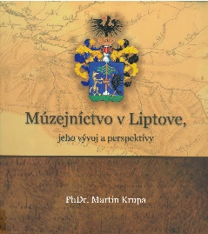
KRUPA, Martin
Múzejníctvo v Liptove, jeho vývoj a perspektívy / Martin Krupa. - Vydanie prvé. - Ružomberok : Liptovské múzeum, 2020. - 108 strán. - ISBN 978-80-971535-8-8 (viazané)
Monografia popisuje vývin múzejníctva v kontexte regiónu Liptova od 19. storočia až do súčasnosti. Jednotlivé kapitoly sa zaoberajú počiatkami múzejníctva v Liptove a samostatné kapitoly sú venované štyrom múzeám pôsobiacim na území Liptova: Liptovskému múzeu v Ružomberku, Slovenskému múzeu ochrany prírody a jaskyniarstva v L. Mikuláši, Múzeu Janka Kráľa v L. Mikuláši a Národopisnému múzeu v L. Hrádku. Samostatný celok predstavujú biografické medailóny vybraných významných osobností liptovského múzejníctva od najstarších čias až po súčasnosť. Monografiu dopĺňa bohatý obrazový materiál.
Knihu do súťaže nominoval Karol Dzuriak.
(OL)

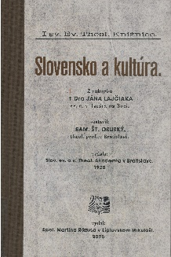
LAJČIAK, Ján
Slovensko a kultúra / z rukopisu Jána Lajčiaka sostavil Sam. Št. Osuský ; autori štúdií Rudolf Chmel a Ľudovít Turčan. - V Liptovskom Mikuláši : Spol. Martina Rázusa, 2020. - 269 strán : 1 portrét ; 24 cm. - (Evangelická Theologická Knižnice ; I. sv.). - ISBN 978-80-9720-168-5 (viazané)
Spolok Martina Rázusa vydal faksimile pôvodného vydania knihy Jána Lajčiaka sto rokov od jej prvého vydania. Ján Lajčiak ju napísal na Vyšnej Boci, kde pôsobil ako evanjelický farár. Aj z tohto nadhľadu z periférie kriticky hodnotí zaostalosť života Slovákov, s ktorou sa nechce zmieriť. Jeho kniha aj po storočí zostáva nielen ako historický dokument, ale ako stále inšpiratívny príklad kritického myslenia založeného na vedeckom poznaní.
Ján Lajčiak (1875 – 1918) pôsobil ako evanjelický kňaz. Zakladateľ modernej sociológie kultúry. Venoval sa orientálnej filológii, teológii, biblistike, prekladateľskej činnosti, neskôr sociológii, kultúrnej a literárnej histórii. Polyglot, ovládajúci viacero európskych i orientálnych jazykov.
Knihu do súťaže nominoval vydavateľ.
(OL)

LAUČÍK, Ivan
Na prahu počuteľnosti / Ivan Laučík. - Druhé vydanie. - Levoča : Modrý Peter, 2020. - 87 strán : ilustrácie ; 15 cm. - (Mušľa ; 53. zväzok). - ISBN 978-80-89545-94-0 (viazané)
Po 32 rokoch od prvého vydania vyšla v Modrom Petrovi v poradí druhá básnická zbierka Ivana Laučíka Na prahu počuteľnosti. Kniha vznikala v 70. a 80. rokoch 20. storočia, keď mal Laučík zákaz publikovať. Jej výpovedná hodnota je však nadčasová a prehovárajúca aj dnes. „Predsa som však v nočných hodinách sedemdesiatych rokov napísal rukopis, ale asi som ho vhodil do schránky, ktorú nevyberali...“ reaguje Laučík so svojou typickou iróniou na dlhoročné ticho zo strany slovenských vydavateľstiev. A tak sa z básnickej zbierky Na prahu počuteľnosti celkom prirodzene stal aj dokument toho, ako slobodný človek prežíval a prežil temnotu sedemdesiatych a osemdesiatych rokov na osi Liptov – Slovensko – Svet – Vesmír.
Ivan Laučík (1944 – 2004) bol významný slovenský básnik; spolu s Petrom Repkom a Ivanom Štrpkom tvorili básnickú skupinu Osamelí bežci. V Liptovskom Mikuláši je po ňom nazvaná literárna súťaž organizovaná Liptovskou knižnicou G. F. Belopotockého Krídla Ivana Laučíka, a na jeho počesť organizuje KC Diera do sveta umelecký festival Mobilis.
(BEL)

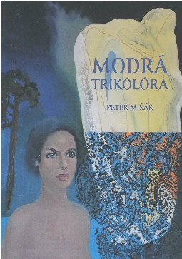
MIŠÁK, Peter
Modrá trikolóra / Peter Mišák ; ilustrácie Jaroslav Uhel. - Prvé vydanie. - Bratislava : Spolok slovenských spisovateľov, 2020. - 47 strán : farebné ilustrované listy ; 24 cm. - ISBN 978-80-8194-136-8
Kolekcia troch poviedok autora, ktorého tvorivým priestorom je viac poézia a publicistika než próza, má predovšetkým prezentačný charakter. Každá z troch próz je samostatnou „vzorkou“ období autorových tvorivých úsilí v oblasti krátkej epiky, pričom spoločným menovateľom, skrytým pod slovom „modrá“ je premenlivosť autorského videnia skutočnosti v čase.
Peter Mišák (1950) pochádza z Ružomberka, kde je aktívny aj pri činnosti ružomberského klubu spisovateľov.
Jaroslav Uhel (1954) pochádza z L. Mikuláša, aktuálne pôsobí na Katedre výtvarnej kultúry PF UMB v B. Bystrici. Zameriava sa na maľbu, kresbu, venuje sa aj grafickému a knižnému dizajnu.
(BEL)

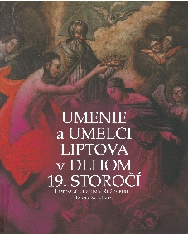
MOLDA, Rastislav
Umenie a umelci Liptova v dlhom 19. storočí / Rastislav Molda. - Ružomberok : Liptovské múzeum v Ružomberku, 2020. - 80 strán : ilustrácie (prevažne farebné), portréty ; 26 cm. - Umenie zo zbierok Liptovského múzea v Ružomberku. - ISBN 978-80-971535-7-1 (brožované)
Katalóg vyšiel k rovnomennej výstave v Liptovskom múzeu v Ružomberku. Zostavený je tak, aby v čo najširšom spektre predstavil pestrosť výtvarných žánrov, umeleckých smerov i početnosť umelcov, ktorí buď pochádzali z Liptova, alebo tu tvorili. Mapuje vývoj a formovanie výtvarného umenia v regióne v období medzi rokmi 1780 a 1918. Publikácia obsahuje aj state o mecénoch umenia v 19. storočí, predstavuje cirkev i národné hnutie ako mecénov umenia, rozoberá šľachtické a meštianske zákazky. Ponúka medailóny umelcov aj obrazový katalóg diel.
Rastislav Molda (1986) je vedecký pracovník, kurátor, historik Liptovského múzea v Ružomberku a historik Stredoslovenského múzea v Banskej Bystrici. Zameriava sa na výskum slovenských národných dejín 19. storočia s dôrazom na formovanie národného hnutia a výskumu etnických stereotypov v cestopisnej a národopisnej literatúre slovenskej proveniencie 19. storočia.
(OL)

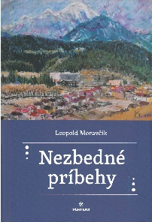
MORAVČÍK, Leopold
Nezbedné príbehy / Leopold Moravčík. - Prvé vydanie. - Bratislava : Perfekt, 2020. - 133 strán : fotografie, ilustrácie ; 21 cm. - ISBN 978-80-8046-989-4 (viazané)
Už pri prečítaní názvu sa niektorí opýtajú, či ide o skutočné príbehy, alebo o autorov výmysel. Vyšetrovateľ by povedal, „prípady sa stali“. Možno iným osobám, ako autor uvádza, možno v inom čase, ale v každom prípade sa udiali v obci, do ktorej sú zasadené. Niektoré sa zachovali vďaka ústnemu podaniu z generácie na generáciu, iné si pamätajú ešte súčasní starší obyvatelia Lúčok.
Leopold Moravčík (1944) dosiaľ napísal dvanásť kníh. Za publikáciu Čína na konci Dlhého pochodu (2017) získal Medzinárodnú cenu E. E. Kischa. Rodnej obci Lúčky sa venoval aj vo viacerých predchádzajúcich knihách.
(BEL)

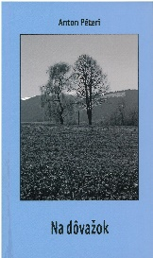
PÉTERI, Anton
Na dôvažok / Anton Péteri. - Prvé vydanie. - Ružomberok : Literárny klub ružomberských spisovateľov, 2020. - 56 strán. - (Knižnica Rozhľadov po kultúre a umení ; č.77). - ISBN 978-80-8225-001-8 (viazané)
Zbierka obsahuje básne, ktoré sú často reakciou na aktuálne udalosti – či už smrť Karla Gotta, začiatok pandémie, priebeh pandémie i karanténu. Autor básnickým jazykom spracúva zážitky dňa v neľahkých časoch.
Anton Péteri (1938) je básnik, publicista a vodohospodár. Väčšinu básnických zbierok napísal a vydal v zrelom veku – od roku 2013 ich bolo už desať.
(BEL)

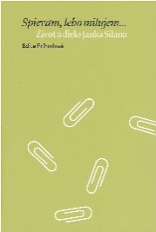
PRÍHODOVÁ, Edita
Spievam, lebo milujem- : život a dielo Janka Silana / Edita Príhodová. - Prvé vydanie. - Bratislava : Literárne informačné centrum, 2020. - 291 strán ; 21 cm. - Anglické resumé. - ISBN 978-80-8119-127-5 (brožované)
Janko Silan (1914 – 1984), básnik, kňaz, žil a tvoril mimo literárnych centier, programov a skupín. Zachoval si slobodu a nezávislosť vo vnútornom exile. Musel sa vyrovnávať najprv s nepriazňou osudu (chudoba, slabozrakosť, strata matky), neskôr s nepriazňou režimu. Edita Príhodová predstavuje jeho dielo v biografickom a literárnokritickom kontexte, pričom používa interpretačnú a literárnohistorickú metódu. V monografii chronologicky sleduje jednotlivé zbierky a ukazuje, ako sa kryštalizovala autorova básnická metóda. Silanov štýl je žitou spoveďou, vyznaním bez póz, hľadaním transcendentna ako najvýraznejšej hodnoty človeka.
(OL)

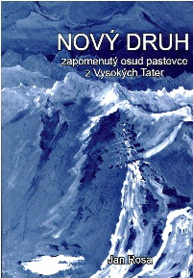
ROSA, Jan
Nový druh : zapomenutý osud pastevce z Vysokých Tater / Jan Rosa. - První vydání. - Liptovský Trnovec - Beňušovce : Jan Rosa, 2020. - 379 strán. - ISBN 978-80-570-1748-6 (brožované)
Román je dobrodružným príbehom dvadsiatnika, ktorý žije v poslednej neobjavenej vieske v srdci Vysokých Tatier. Tie bezhlavo drancujú nájazdy drevorubačov a dedinčanom tak odtikávajú posledné chvíľky bezstarostného života, keďže hladné zuby píl sa neúprosne blížia k ich salašu. Autor do románu premieta svoj životný postoj, ktorý kladie do protikladu slobodu na jednej a systém na druhej strane.
Jan Rosa (1983) pochádza z Nového Jičína. V súčasnosti žije v obci pod Západnými Tatrami. Nový druh je jeho debut.
Knihu do súťaže nominoval autor.
(BEL)

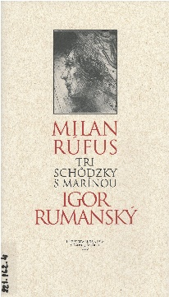
RÚFUS, Milan
Tri schôdzky s Marínou / Milan Rúfus ; ilustrátor Igor Rumanský ; slovo na úvod Vladimír Hiadlovský. - V Banskej Bystrici : Belianum : Univerzita Mateja Bela, 2020. - 7 voľných nečíslovaných listov : ilustrácie ; 28 cm. - Triptych Milana Rúfusa Tri schôdzky s Marínou ilustrovaný kresbami Igora Rumanského vydaný pri príležitosti 200. výročia narodenia Andreja Sládkoviča. - 7 voľných listov v kartónovom obale. - ISBN 978-80-557-1729-6 (brožované)
Esejistický text Milana Rúfusa Tri schôdzky s Marínou ponúka zhmotnenie významu, zmyslu a dedičstva hodnôt Sládkovičovej poémy Marína. Obdivovateľov výtvarného umenia určite zaujmú aj kresby Igora Rumanského. Bibliofília vyšla pri príležitosti 200. výročia narodenia Andreja Sládkoviča.
Milan Rúfus (1928 – 2009) bol jedným z najvýznamnejších slovenských básnikov. Pochádzal zo Závažnej Poruby, kde je sprístupnený aj jeho rodný dom.
(BEL)

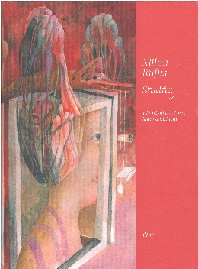
RÚFUS, Milan
Studňa : 141 básní vo výbere Milana Richtera / Milan Rúfus ; ilustroval Dušan Kállay ; zostavovateľ Milan Richter. - Prvé vydanie. - Bratislava : Ikar, 2020. - 272 strán : ilustrácie ; 26 cm. - ISBN 978-80-551-7524-9 (viazané)
Verše Milana Rúfusa čerpajú z existenciálnej nevyhnutnosti svedčiť o dobe, v ktorej básnik žil, o svete, čo bol v detstve a mladosti jeho, o svete, ktorému neskôr už nepatril. Rúfus je tu predstavený ako básnik ľudskej tragiky. Aj druhá z troch kníh (Prameň, Studňa, Studnička) vo výbere Milana Richtera ponúka to najpodstatnejšie z Rúfusovej básnickej tvorby. Obsahuje verše o cudzom utrpení, ktoré autor prežíva ako svoje vlastné, epištoly k ľuďom, obrazy a portréty priateľov tvorcov, varovné volanie „zo studne čoraz cudzejšieho sveta“ či rozlúčky. Knihu dopĺňajú ilustrácie Dušana Kállaya.
(BEL)

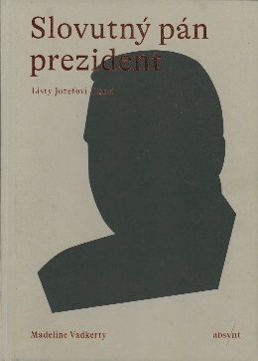
VADKERTY, Madeline
Slovutný pán prezident : listy Jozefovi Tisovi / Madeline Vadkerty v spolupráci s Jánom Púčekom. - Žilina : Absynt, 2020. - 228 strán : ilustrácie, faksimile ; 23 cm. - ISBN 978-80-8203-163-1 (viazané)
Američanka Madeline Vadkerty, žijúca na Slovensku, vypátrala v slovenských archívoch stovky osobných listov adresovaných prezidentovi, ktoré nám ponúkajú neznámy obraz holokaustu na Slovensku. Pátrala aj po ďalších osudoch pisateľov týchto listov. A boli to zväčša tragické osudy. V knihe ponúka trinásť silných dokumentárnych poviedok, ktoré otvárajú málo známe kapitoly holokaustu na Slovensku. Ukazuje nám, ako protižidovská politika vojnového Slovenského štátu ničila životy obyčajných ľudí, z ktorých spravila občanov druhej kategórie len preto, že boli Židia. Všetky kroky, ktoré štát podnikal, totiž mali jediný cieľ – raz a navždy sa ich zbaviť.
Madeline Vadkerty napísala knihu Slovutný pán prezident v spolupráci s Jánom Púčekom. Ján Púček (1987) sa narodil a vyrastal v Liptovskom Mikuláši. Spisovateľ a publicista. Autor prozaických kníh Kameň v kameni (2012), Okná do polí (2013), Uchom ihly (2015) a Med pamäti (2018). Textami o knihách a fejtónmi prispieva do Denník N. Pracuje ako redaktor vydavateľstva Absynt, na Filmovej a televíznej fakulte VŠMU vedie semináre o slovenskej literatúre. Žije pod Malými Karpatmi.
(BEL)

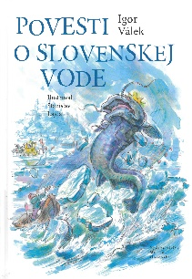
VÁLEK, Igor
Povesti o slovenskej vode / Igor Válek ; ilustroval Stanislav Lajda. - Martin : Vydavateľstvo Matice slovenskej, 2020. - 175 strán : ilustrácie ; 25 cm. - ISBN 978-80-8115-299-3 (viazané)
Autor vybral a doplnil do jednej knihy najkrajšie mýtické príbehy s tematikou vody. Navštívite v nich bájne rieky, plesá, jazerá i vodopády od východu po západ, od severu po juh Slovenska. Medzi povesti zahrnul aj liečivý Lúčanský vodopád či Vrbické jazero.
(BEL)

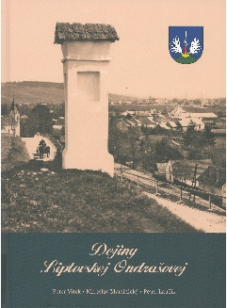
VÍTEK, Peter – Miroslav Martinický – Peter Laučík
Dejiny Liptovskej Ondrašovej / Peter Vítek, Miroslav Martinický, Peter Laučík. - Vydanie prvé. - Liptovský Mikuláš : Pozemkové spoločenstvo Komposesorát Ondrašová, 2020. - 239 strán. - ISBN 978-80-570-2385-2 (viazané)
Publikácia vyšla pri príležitosti 790. výročia prvej zachovanej písomnej zmienky obce, ktorej história je od 13. storočia spojená s rodom Pongrácovcov. Koncepciu aj obsah vytvorila erudovaná autorská trojica. Bohato ilustrovaná monografia je rozčlenená do viacerých kapitol, typických pre obecné monografie. Dočítate sa v nej o pravekom osídlení, najstarších zmienkach, zemanoch Pongrácovcoch, šľachtických a komposesorátnych záležitostiach, demografii, cirkvi, školách, svetových vojnách, vysťahovalectve atď.
Peter Vítek (1970) žije v Jamníku a pôsobí ako vedúci Štátneho archívu v Žiline so sídlom v Bytči, pracovisko Archív Liptovský Mikuláš. Je autorom množstva odborných článkov, štúdií a kníh, zaoberajúcich sa históriou Liptova. Je viacnásobným laureátom Knihy Liptova.
Knihu do súťaže nominoval autor.
(OL)

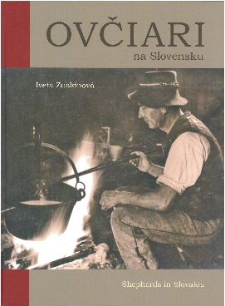
ZUSKINOVÁ, Iveta
Ovčiari na Slovensku / Iveta Zuskinová ; anglický preklad Dana Wolfová. - Liptovský Hrádok : Spoločnosť priateľov Múzea liptovskej dediny, 2020. - 221 strán : faksimile, fotografie, portréty ; 29 cm. - Slovenský a čiastočný anglický text ; súbežný názov v angličtine. - ISBN 978-80-971874-7-7 (viazané)
Reprezentačná monografia ovčiarstva na Slovensku za obdobie viac ako storočie, od poslednej tretiny 19. storočia až do začiatku 21. storočia z pera skúsenej etnologičky Ivety Zuskinovej sa tentoraz venuje profesionálnym ovčiarom - bačom a valachom. Pastieri oviec sa svojimi vedomosťami o spracovaní mlieka výrazne odlišovali od pastierov iných hospodárskych zvierat, čo sa odrážalo v ich spoločenskom postavení a odmeňovaní. Najdôležitejšie postavenie mal bača, patril všeobecne medzi najstarších a najskúsenejších ovčiarov. Viacerí bačovia boli známi aj ako liečitelia. Dlhodobý pobyt v prírode im umožnil spoznať liečivú silu bylín, plodín a drevín. Vedeli určiť a predpovedať počasie podľa východu a západu slnka, podľa hviezd a mesiaca. V publikácii sú predstavené viaceré konkrétne osoby ovčiarov prostredníctvom ich osobných životných príbehov.
Iveta Zuskinová (1950) je etnologička, múzejníčka a publicistka. Vybudovala Národopisné múzeum V Liptovskom Hrádku, podieľala sa na budovaní Múzea Liptovskej dediny v Pribyline a Liptovského múzea v Ružomberku.
Knihu do súťaže nominovala autorka.
(OL)

Poznámky:

Pokiaľ nie je uvedené inak, knihy do súťaže nominovala Liptovská knižnica Gašpara Fejérpataky-Belopotockého v Liptovskom Mikuláši.

Knihy sú rozdelené do dvoch súťažných kategórií, pri každom titule nájdete buď skratku BEL (beletria pre dospelých a pre deti) alebo OL (odborná literatúra pre dospelých a pre deti).

